팀명 : C1

팀원 : 윤신혜 이원희

1. 요구사항 목록표

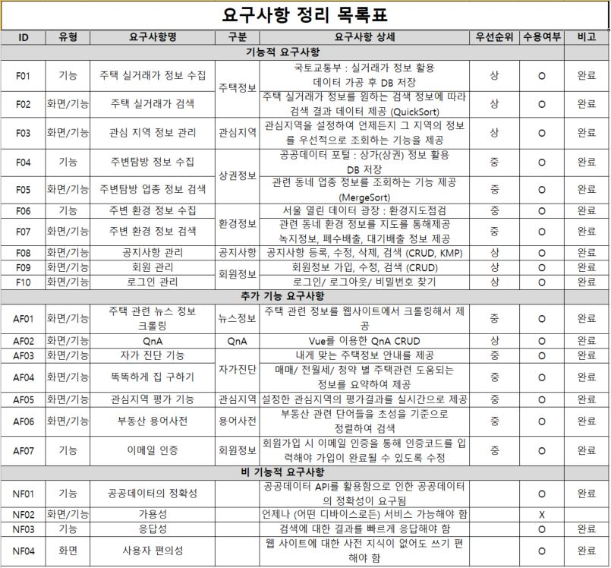

1. Usecase Diagram

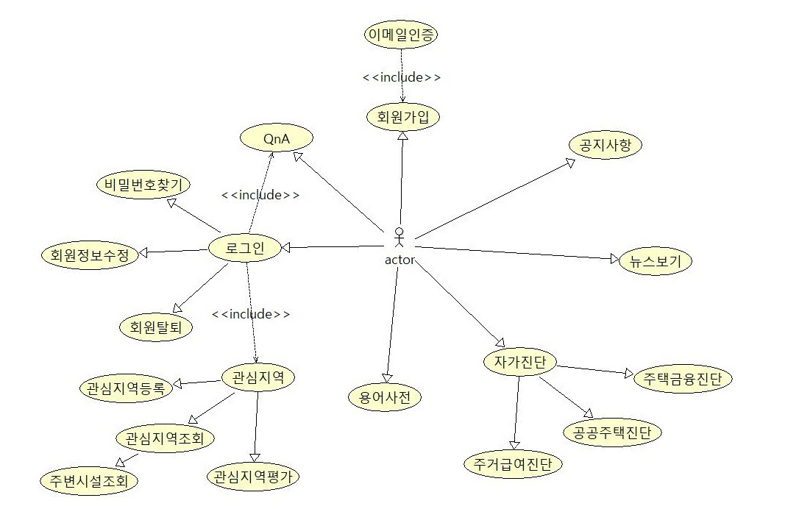

1. 테이블 구조도(ERD)

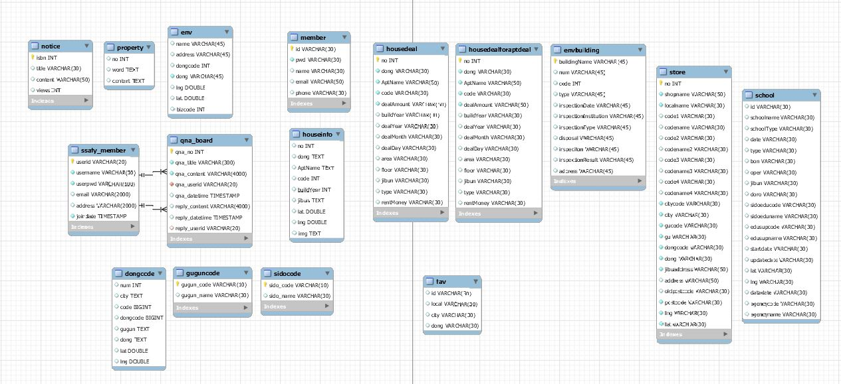

1. 클래스 다이어그램

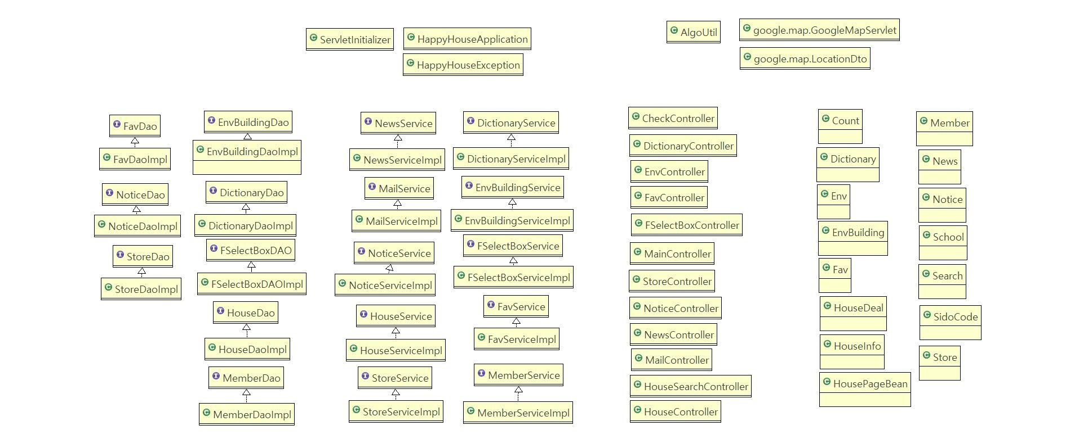

1. 메뉴 구조도

